LAB 5 CSNA : FILTRAGE

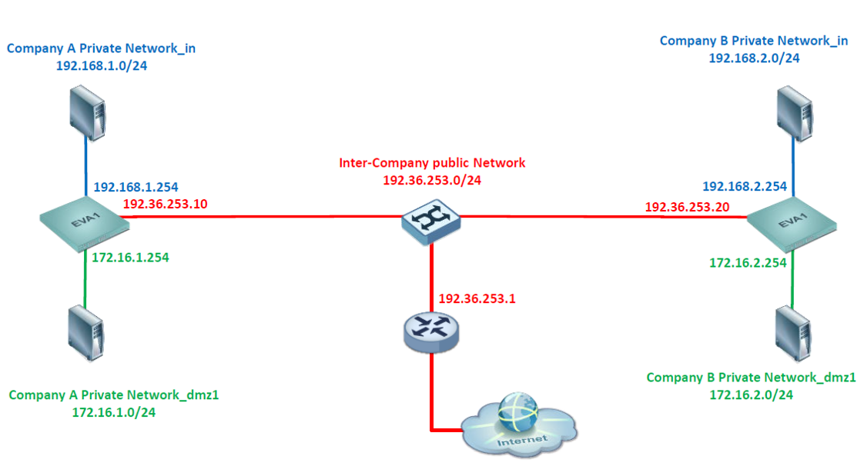

Information complémentaire LP :
Démarrer l’ensemble des MV pour ce lab, choisissez bien la bonne agence dans le menu des MV Debian_Server_dmz1_X lors de leur démarrage. Vous devriez avoir pour :

- L’agence A
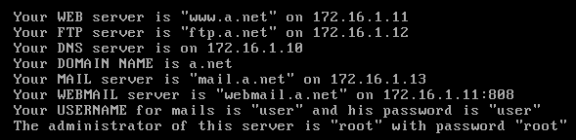

- L’agence B
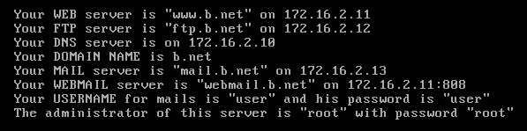

Pour ce LAB, nous considérons le réseau externe inter-entreprises comme un réseau public dans
lequel aucune adresse IP privée n’est tolérée (LP : on fait comme si ce réseau inter-agences utilisait des adresses publiques sur Internet)

L’ensemble des manipulations vont porter, dans un premier temps, sur la MV SNS_EVA1_V4.3_A depuis la MV Debian_Client_in_A.

Copiez la politique de filtrage/NAT (4) Lab_4 vers la politique numéro 5. Renommez la politique numéro 5 « Lab_5 », puis activez cette politique. Supprimez la règle Pass any any any

Vous devriez obtenir la figure ci-dessous.
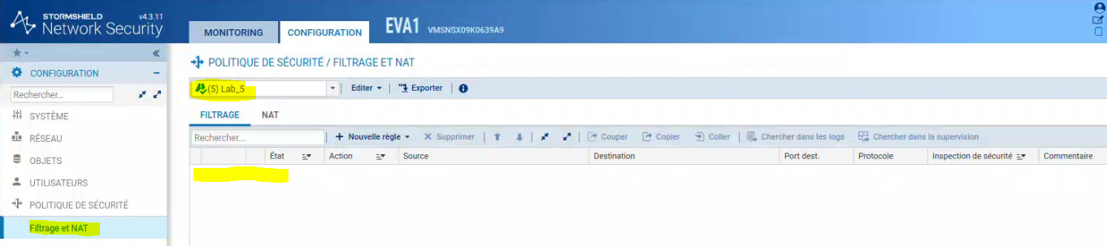

Ajoutez les règles de filtrage qui respecteront le cahier des charges suivant:

- Utilisez les séparateurs pour indiquer le rôle de chaque bloc de règles (3 ici : trafics internes IN vers DMZ, trafics sortants et trafic entrants).
- Affichez la colonne « Nom » des règles et la compléter pour chaque règle.

Trafics internes :
1. Votre réseau interne (in : 192.168.1.0/24) doit pouvoir accéder aux serveurs de votre DMZ : DNS, WEB (ports 80 et 808 pour le webmail), FTP et SMTP.
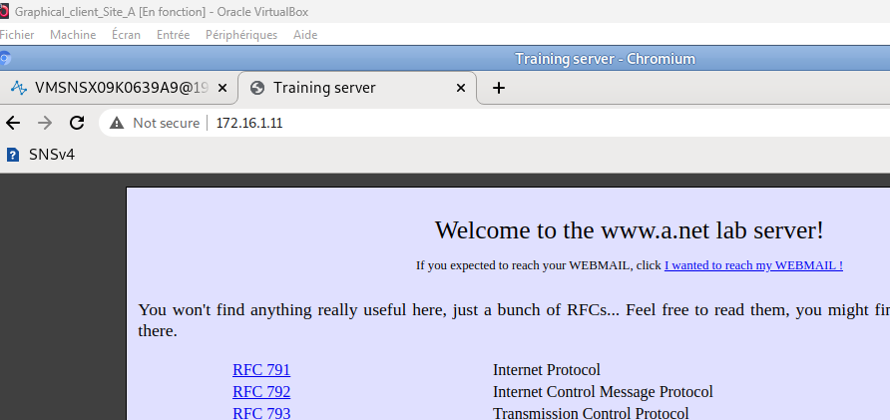

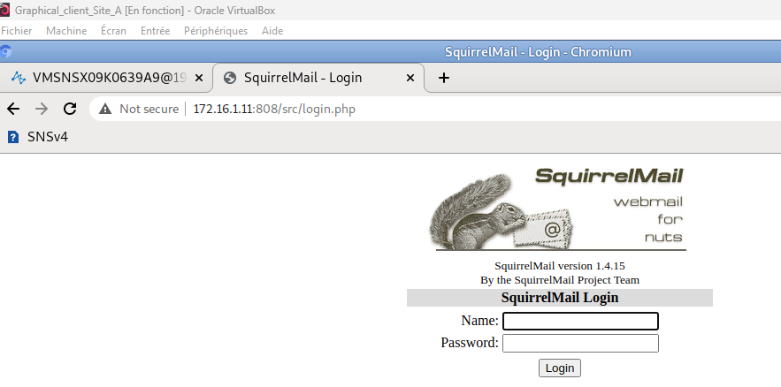

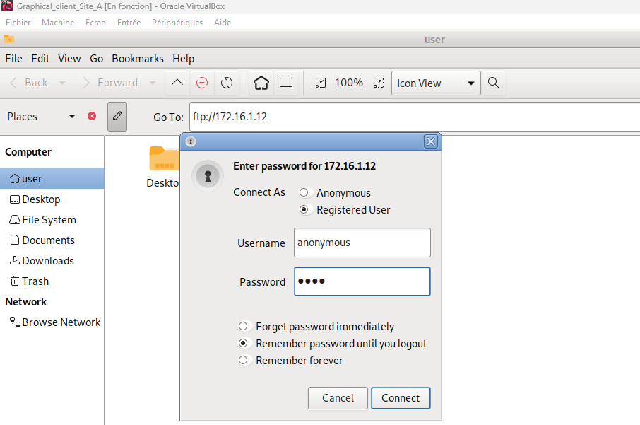
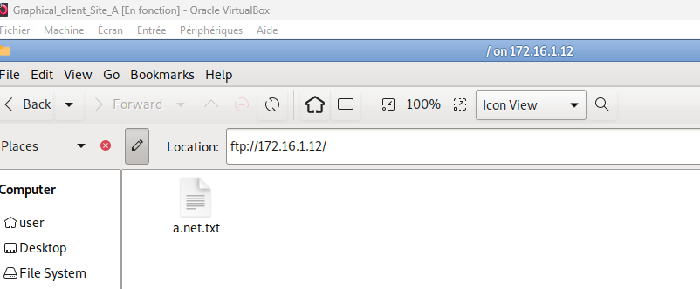

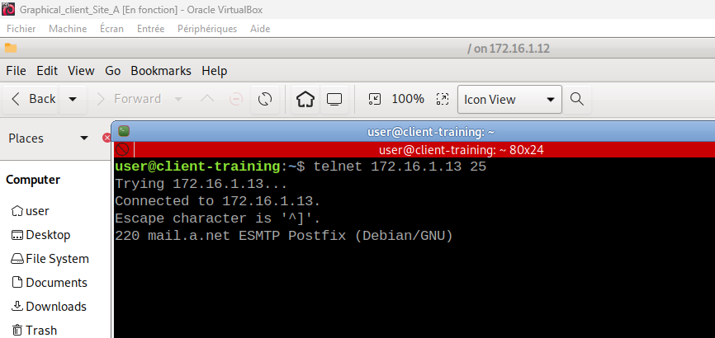

Trafics sortants :
2. Votre réseau interne, doit pouvoir naviguer sur les sites web d'Internet en HTTP et HTTPS, sauf sur les sites de la Corée du sud (test avec www.visitkorea.or.kr).
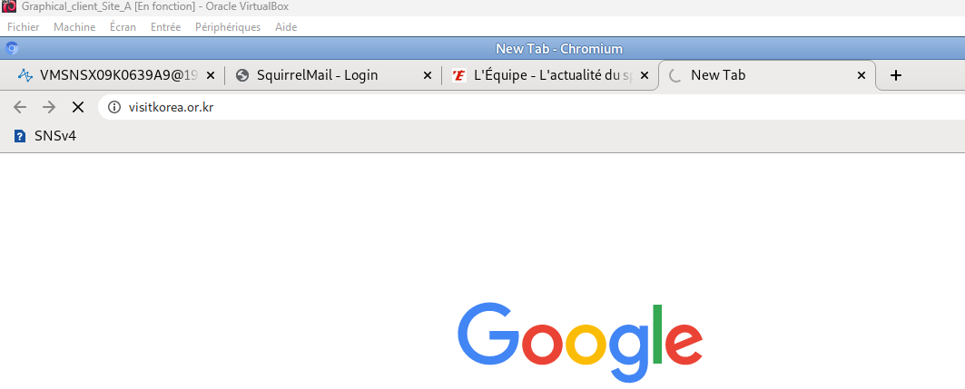
- L’accès ne fonctionne pas : un sablier permanent dans l’onglet « New Tab »

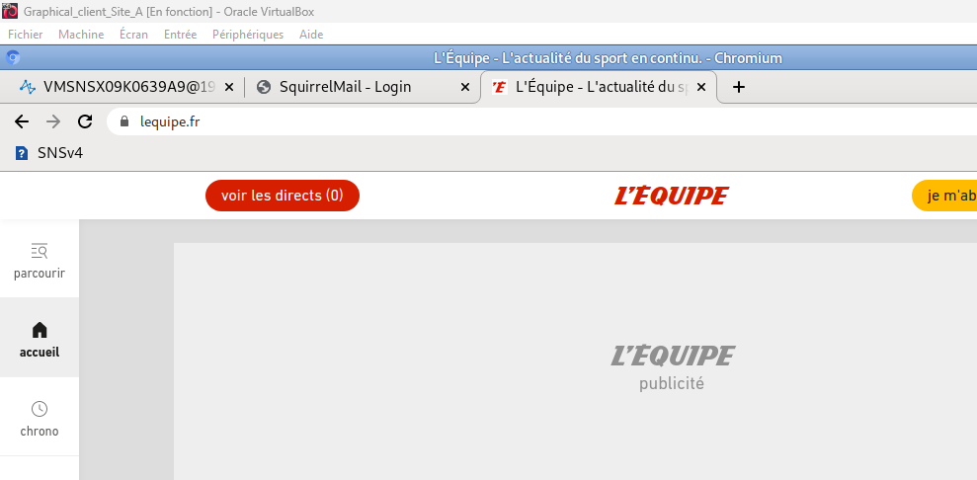
- Un autre site comme l’équipe fonctionne

3. L’accès au site https://www.cnn.com (LP : http aussi) doit être bloqué depuis le réseau interne. Pour cela utilisez un objet FQDN (à créer que vous nommerez www.cnn.com).

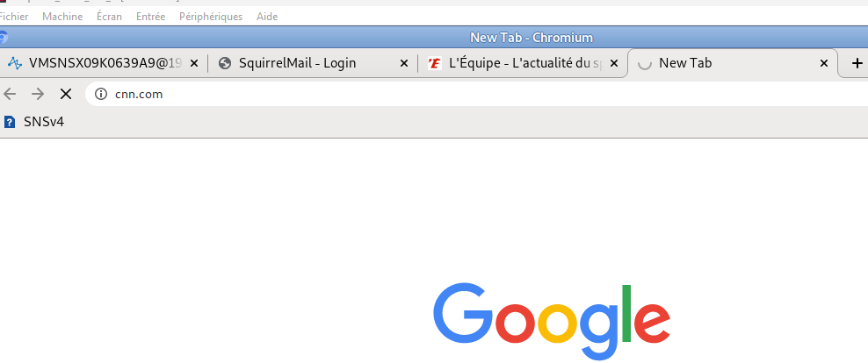
- Cnn est également bloqué

4. Votre réseau interne doit pouvoir joindre les serveurs FTP d’Internet.

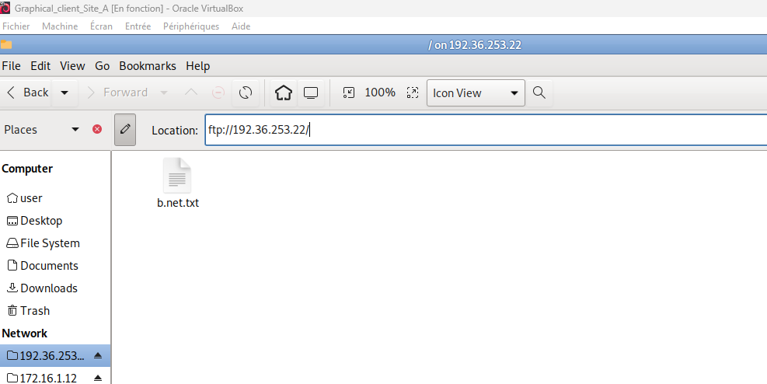

- Le serveur FTP du site B (sur son adresse publique) est accessible depuis le client du site A

5. Un stagiaire, nouvellement arrivé dans l'entreprise, a l'interdiction d'effectuer la moindre requête FTP. L'adresse IP de sa machine (pc_200) est 192.168.1.200 (LP : objet machine à créer)

Pas testable

6. Votre réseau interne doit pouvoir émettre un ping vers n'importe quelle destination.
(LP : aide)
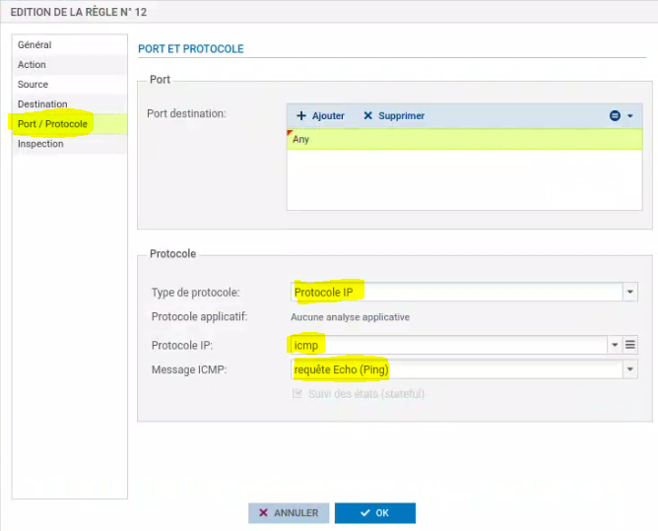
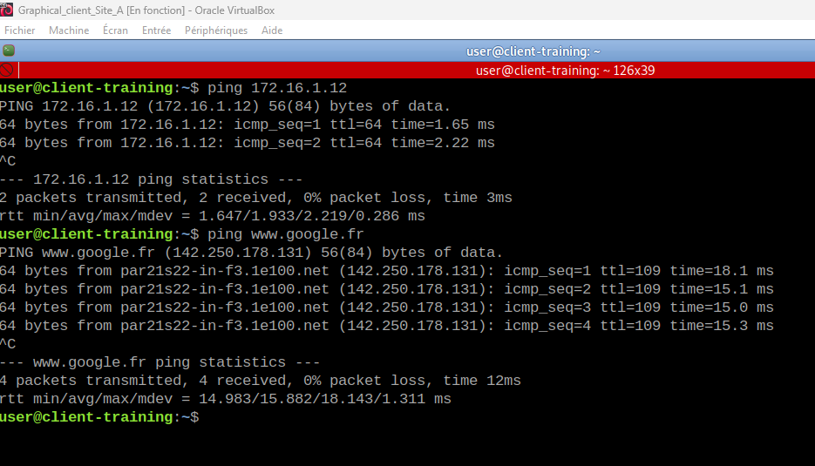
- Un ping vers Google fonctionne

7. Votre réseau interne doit pouvoir se connecter en SSH aux firewalls des autres sites (LP destination = Internet).

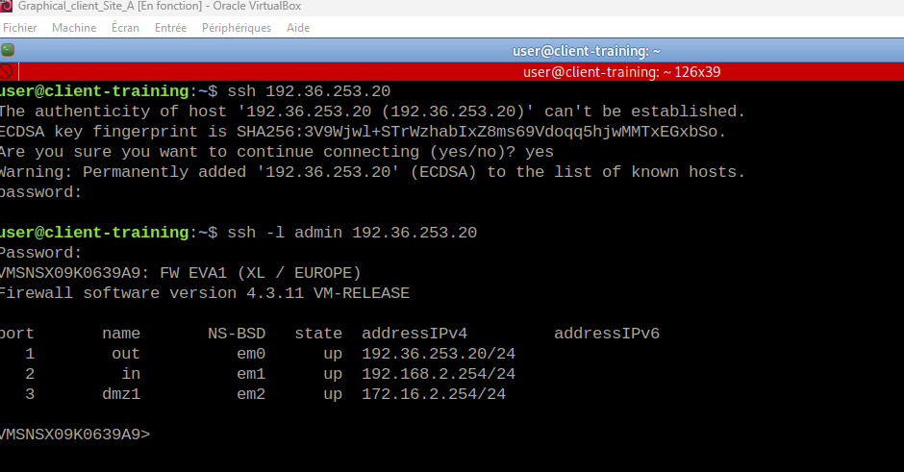

8. Seul votre serveur DNS interne (172.16.1.10) peut envoyer des requêtes DNS vers l'extérieur.

Compliqué à vérifier

9. Votre serveur de messagerie peut envoyer des mails vers n’importe quel serveur de mail externe. (LP : flux SMTP)

Compliqué à vérifier

Trafics entrants :

10. Les réseaux externes peuvent joindre vos serveurs Web (LP en HTTP) et FTP ; ces événements doivent être tracés (LP en avancé).

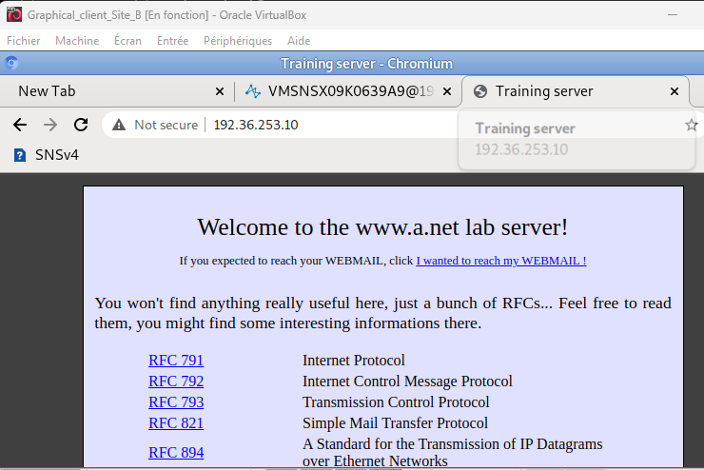=> On accède depuis le site B au serveur HTTP du site A, grâce à la redirection sur le serveur dans la DMZ

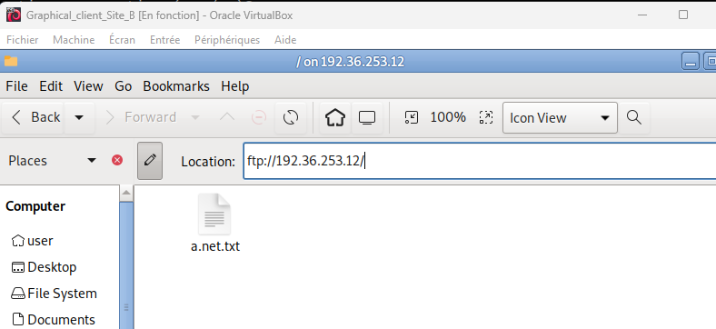

- On accède au serveur ftp (avec l’adresse publique)

11. Les serveurs mail externes sont autorisés à transmettre des e-mails à votre serveur de messagerie (LP : flux SMTP).

Compliqué à vérifier

12. Les réseaux externes sont autorisés à pinger l'interface « out » de votre firewall; ce type d’événement doit lever une alarme mineure.

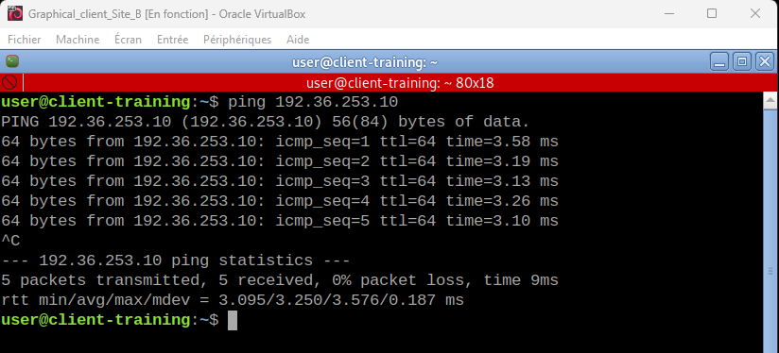

13. Les réseaux externes peuvent se connecter à votre firewall : via l’interface web (LP https) et en SSH. Ce type d’événement doit lever une alarme majeure.

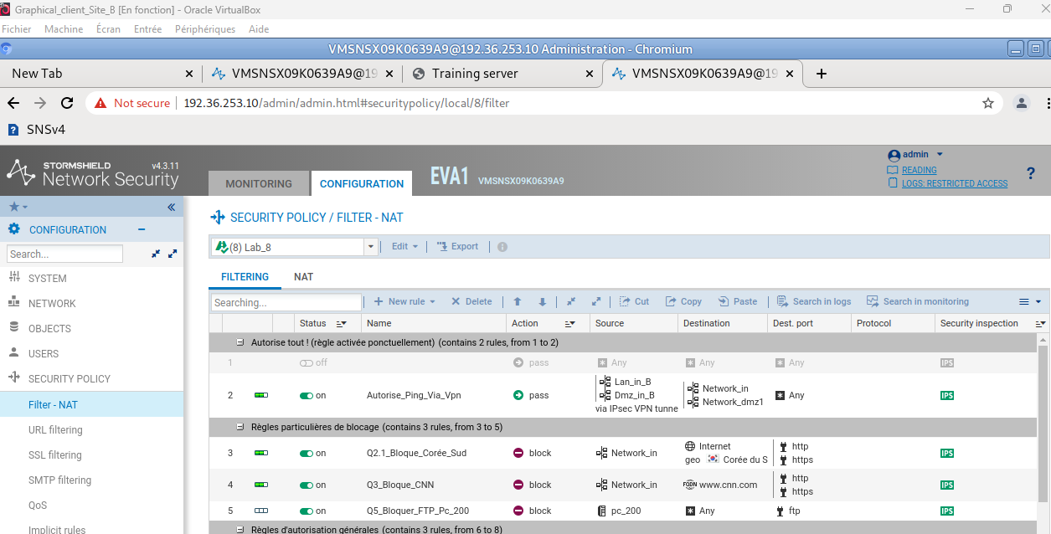
- Depuis le site B, on peut se connecter à l’interface du Firewall A en https.
On voit d’ailleurs qu’un autre admin est également connecté (localement sur le site A) puisqu’on a seulement les droits de READING.

Elément d’information complémentaire : Pour autoriser l’autre entreprise à se connecter à votre firewall via l’interface web, il faut ajouter son adresse IP publique (LP : objet existant nommé fw_2) dans l’encadré Accès aux pages d’administration du firewall du menu Système => Configuration => onglet Administration du firewall.

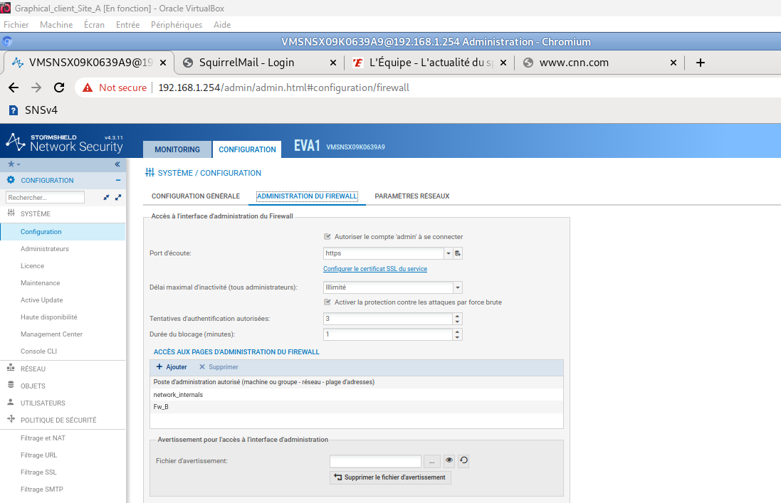
- On avait effectivement ajouté l’autorisation d’accès depuis Fw_B

LAB 5 CSNA : FILTRAGE
Quelques tests pour vérifier

14. Testez les trafics sortants et faites tester les trafics entrants par les voisins. En consultant les traces, confirmez :
• Le traitement de chaque flux par la règle de filtrage qui lui correspond.
• Le traçage et la levée des alarmes pour les règles demandées.

DEBUT CORRECTION

Le but ici est de comprendre les tests et les appliquer sur votre agence A pour vérifier si tout fonctionne. Vous devez copier mes MV de l’agence B pour avoir une symétrie des règles de filtrage avant de commencer. Je vous laisse les corriger que vous puissiez comparer et avancer à votre rythme dans ces tests.

Depuis le LAN A
Test requête 1 : Votre réseau interne (in : 192.168.1.0/24) doit pouvoir accéder aux serveurs de votre DMZ : DNS, WEB (ports 80 et 808 pour le Webmail), FTP et SMTP.

1.1 Pour tester que le flux DNS est bien autorisé vers le serveur DNS (172.16.1.10) de votre DMZ, utiliser la commande dig (identique à dnslookup sur Windows), elle devrait vous indiquer quel serveur DNS a été utilisé pour faire la résolution dns demandée. (depuis le poste Debian_client_in_A)

CORRECTION
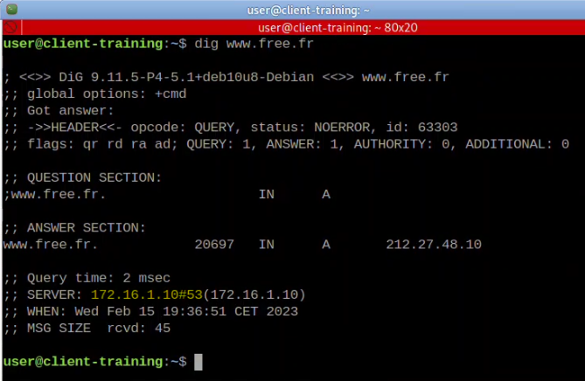
FIN CORRECTION

1.2 Pour tester que le flux HTTP est bien autorisé vers le serveur Web (172.16.1.11 ou www.a.net) de votre DMZ (TCP 80) (depuis le poste Debian_client_in_A)

CORRECTION
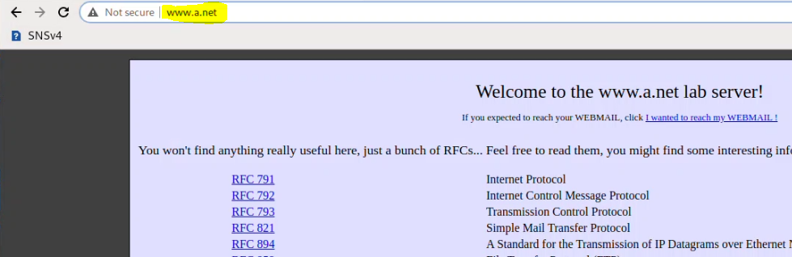
FIN CORRECTION

1.3 Pour tester que le flux Webmail est bien autorisé vers le serveur Web (172.16.1.11 ou www.a.net) de votre DMZ (TCP 808) (depuis le poste Debian_client_in_A)

CORRECTION
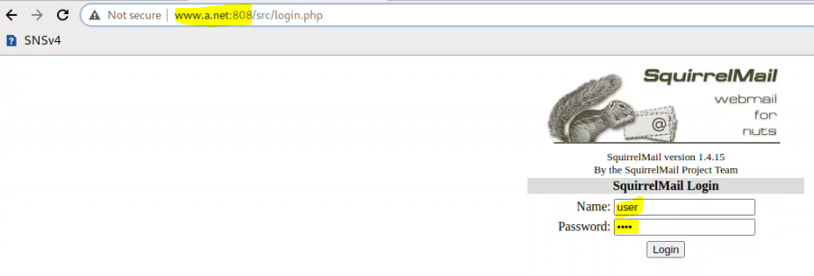
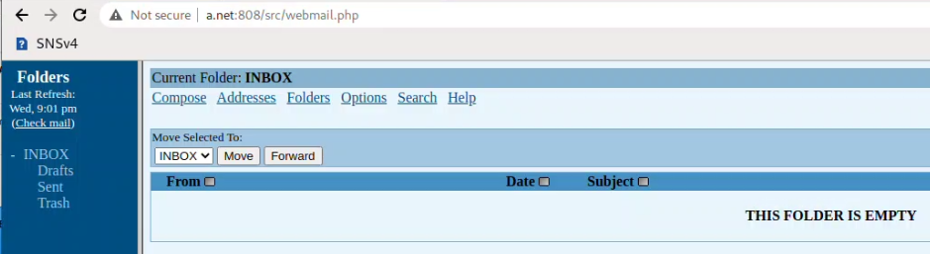
FIN CORRECTION

CORRECTION

1.4 Pour tester que le flux SMTP est bien autorisé vers le serveur SMTP (172.16.1.13 ou mail.a.net) de votre DMZ (TCP 25) (depuis le poste Debian_client_in_A)

Avec une utilisation détournée de Telnet sur le port SMTP (25)
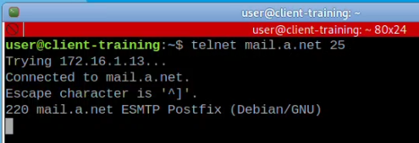
FIN CORRECTION

1.5 Pour tester que le flux FTP est bien autorisé vers le serveur FTP (172.16.1.12 ou ftp.a.net) de votre DMZ (TCP 25) (depuis le poste Debian_client_in_A)

CORRECTION
C’est un peu long pour avoir la fenêtre d’authentification
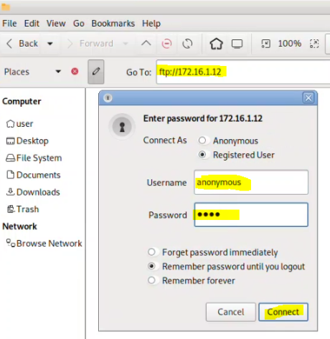
Contenu du serveur FTP de l’agence A
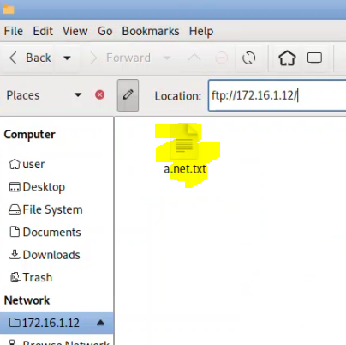
FIN CORRECTION

Test requête 2
2. Votre réseau interne, doit pouvoir naviguer sur les sites web d'Internet en HTTP et HTTPS, sauf sur les sites de la Corée du sud (test avec www.visitkorea.or.kr). (depuis le poste Debian_client_in_A)

Test HTTPS
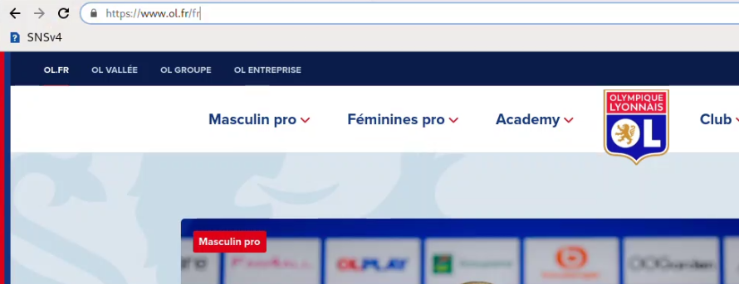

Test http
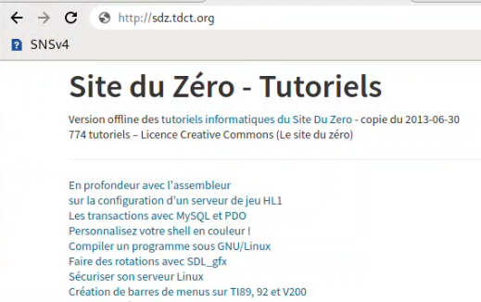

Test interdiction de naviguer sur le site www.visitkorea.or.kr
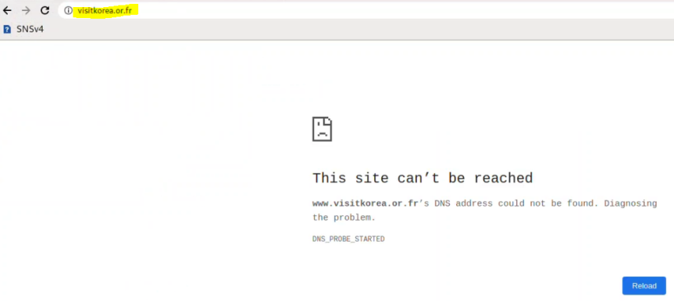

Test requête 3
3. L’accès au site https://www.cnn.com doit être bloqué depuis le réseau interne. Pour cela utilisez un objet FQDN. (depuis le poste Debian_client_in_A)

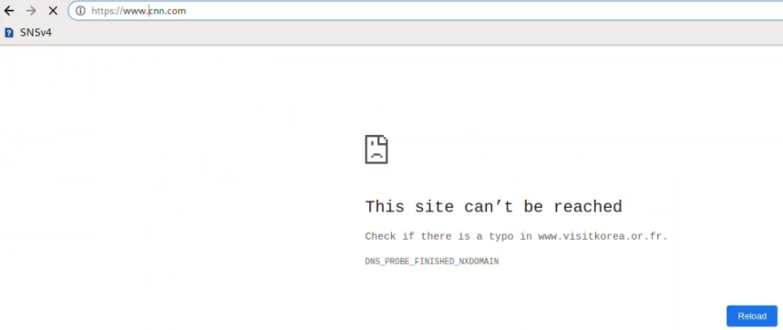

Test requête 4
Votre réseau interne doit pouvoir joindre les serveurs FTP d’Internet. (depuis le poste Debian_client_in_A)
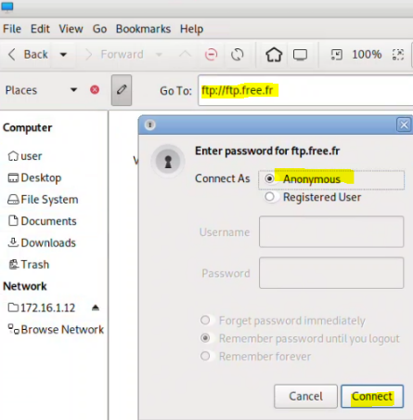
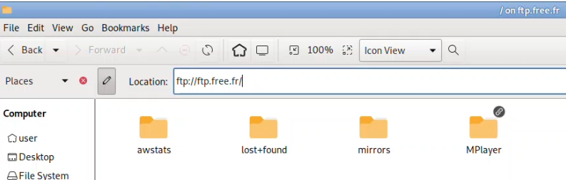

Test requête 5
Un stagiaire, nouvellement arrivé dans l'entreprise, a l'interdiction d'effectuer la moindre requête FTP. L'adresse IP de sa machine (pc_200) est 192.168.1.200. (depuis le poste Debian_client_in_A)

Il faut changer l’adresse IP de la MV linux graphique, pour cela :
ip a (on vérifie que nous avons l’adresse 192.168.1.2)
On tape su avec mot de passe ensuite toor
On ajoute l’adresse IP 192.168.1.200 avec :
ip addr add 192.168.1.200 dev enp0s3

ip a et on vérifie que nous avons désormais 2 adresses IP

On enlève l’adresse 192.168.1.2 avec :
ip addr del 192.168.1.2 dev enp0s3
On teste en essayant d’utiliser le serveur ftp de la DMZ avec ftp://ftp.a.net


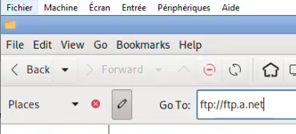

Rien ne se passe car la requête a été bloquée par le firewall après l’envoi du client ftp.

On remet l’adresse propre en relançant le script network_config.sh sur le bureau

Test requête 6
6. Votre réseau interne doit pouvoir émettre un ping vers n'importe quelle destination. (depuis le poste Debian_client_in_A)
On va pinguer l’adresse publique du firewall de l’agence B

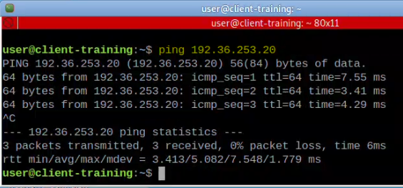

Test requête 7
7. Votre réseau interne doit pouvoir se connecter en SSH aux firewalls des autres sites (LP destination = Internet). (depuis le poste Debian_client_in_A)

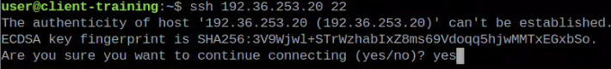
LP : Pas la peine de poursuivre, le destinataire a répondu puisque nous avons son empreinte que nous devons valider.

Test requête 8
8. Seul votre serveur DNS interne (172.16.1.10) peut envoyer des requêtes DNS vers l'extérieur. (depuis le poste Debian_client_in_A)
Impossible à tester facilement avec la plateforme actuelle

Test requête 9
9. Votre serveur de messagerie peut envoyer des mails vers n’importe quel serveur de mail externe. (depuis le poste Debian_client_in_A)

NOTE : Vous pouvez utiliser le service webmail pour envoyer ou recevoir des e-mails en SMTP : les informations nécessaires à la configuration (remplacez « x » par la lettre de l’entreprise : a, b ; et y par sa valeur : 1, 2) :
• Serveur SMTP : mail.a.net
• Accès au webmail : http://172.16.1.11:808
• Utilisateur : user
• Mot de passe : user
• Adresses email : user@a.net

Impossible à tester facilement avec la plateforme actuelle

Test requête 10
10. Les réseaux externes peuvent joindre vos serveurs Web (LP en HTTP) et FTP ; ces événements doivent être tracés. (ATTENTION : à faire depuis le poste Debian_client_in_B)
Depuis le client Debian de l’agence B
Pour le HTTP
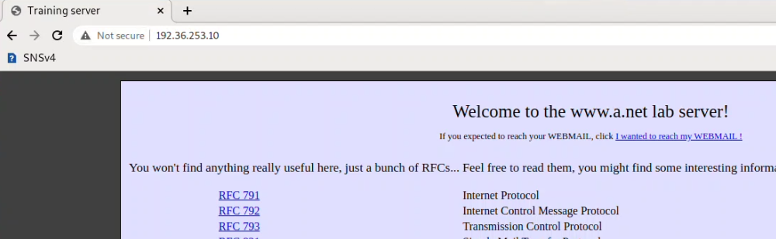

Dans les logs du firewall de l’agence A
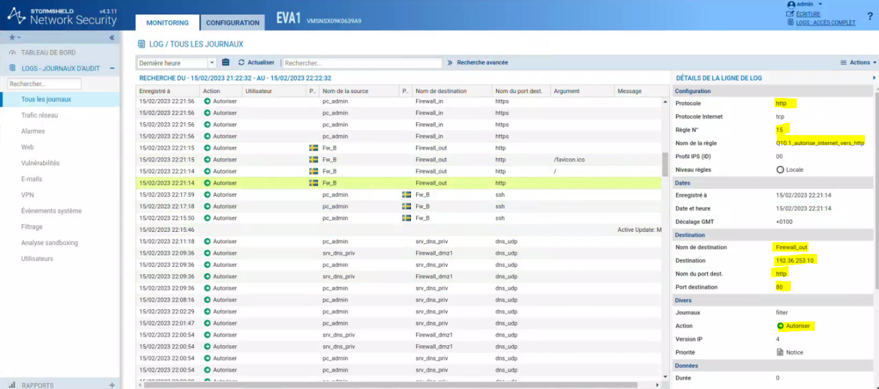
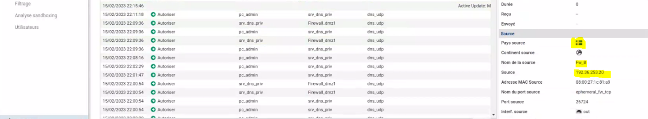
LP : L’adresse publique 192.36.253.20 utilisée dans les lab Stormshield appartient donc à la suède (en réalité)

Pour le FTP (il faut attendre un peu)
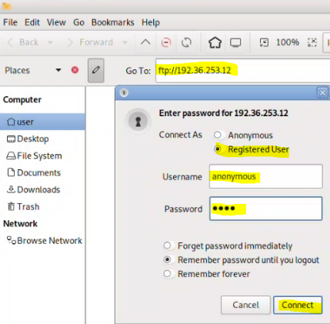
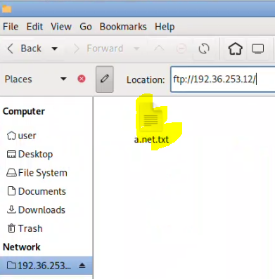

Dans les logs du firewall de l’agence A
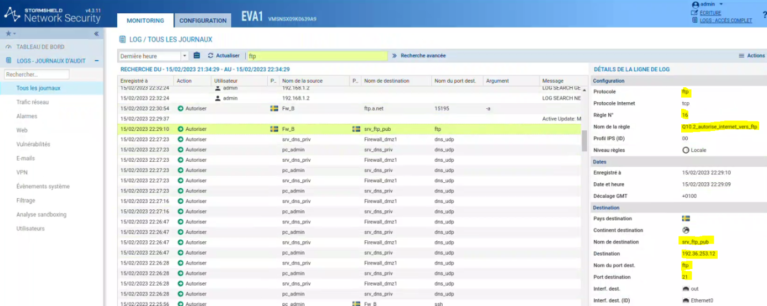
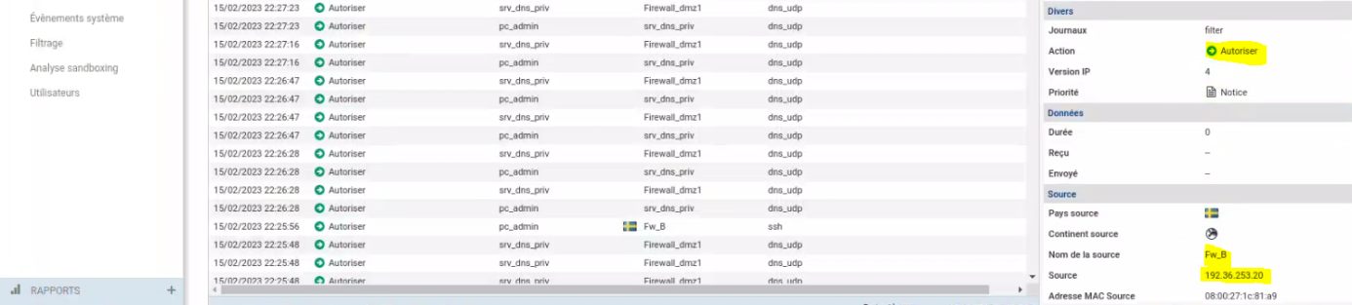

Test requête 11
Les serveurs mail externes sont autorisés à transmettre des e-mails à votre serveur de messagerie. (depuis le poste Debian_client_in_B)
Impossible à tester facilement avec la plateforme actuelle

Test requête 12
12. Les réseaux externes sont autorisés à pinger l'interface « out » de votre firewall; ce type d’événement doit lever une alarme mineure. (depuis le poste Debian_client_in_B)

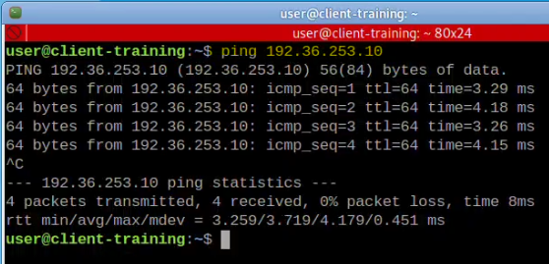

Alarme mineure dans les logs du firewall de l’agence A
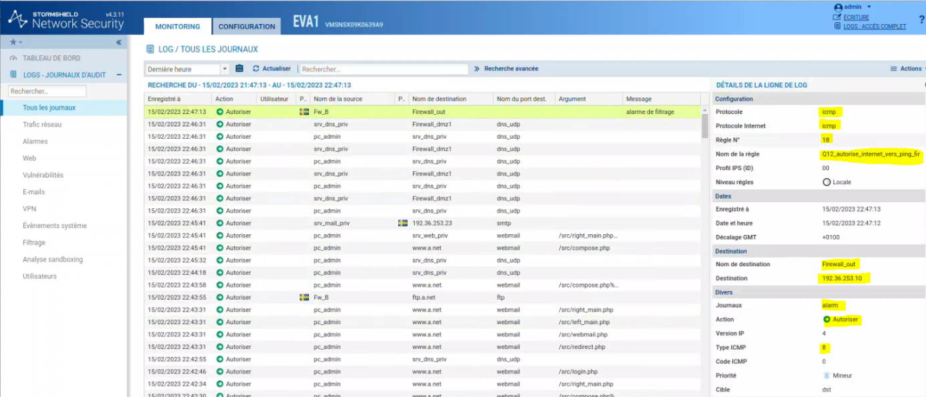
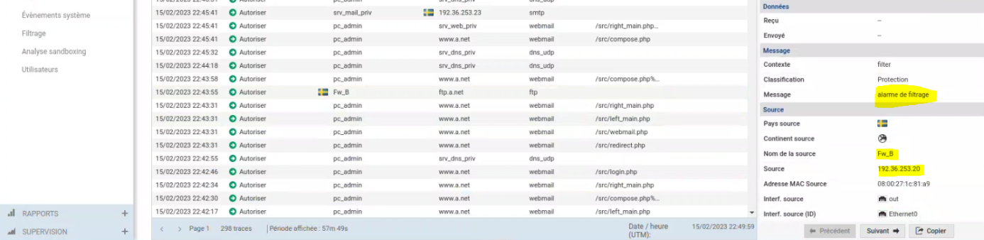

Test requête 13
13. Les réseaux externes peuvent se connecter à votre firewall : via l’interface web (LP https) et en SSH. Ce type d’événement doit lever une alarme majeure. (depuis le poste Debian_client_in_A)

Elément d’information complémentaire : Pour autoriser l’autre entreprise à se connecter à votre firewall via l’interface web, il faut ajouter son adresse IP publique dans l’encadré Accès aux pages d’administration du firewall du menu Système => Configuration => onglet Administration du firewall (pas d’alarme pour ce flux spécifique, donc).

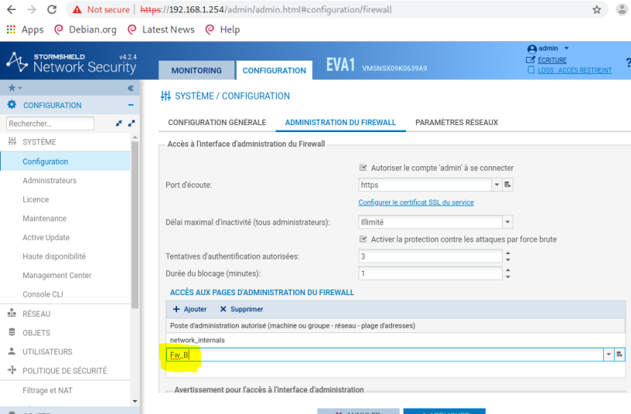

Attention rappel depuis le poste client de l’agence B

Avec SSH
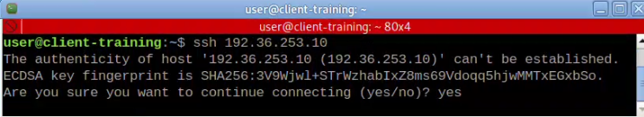

Dans les logs du firewall de l’agence A
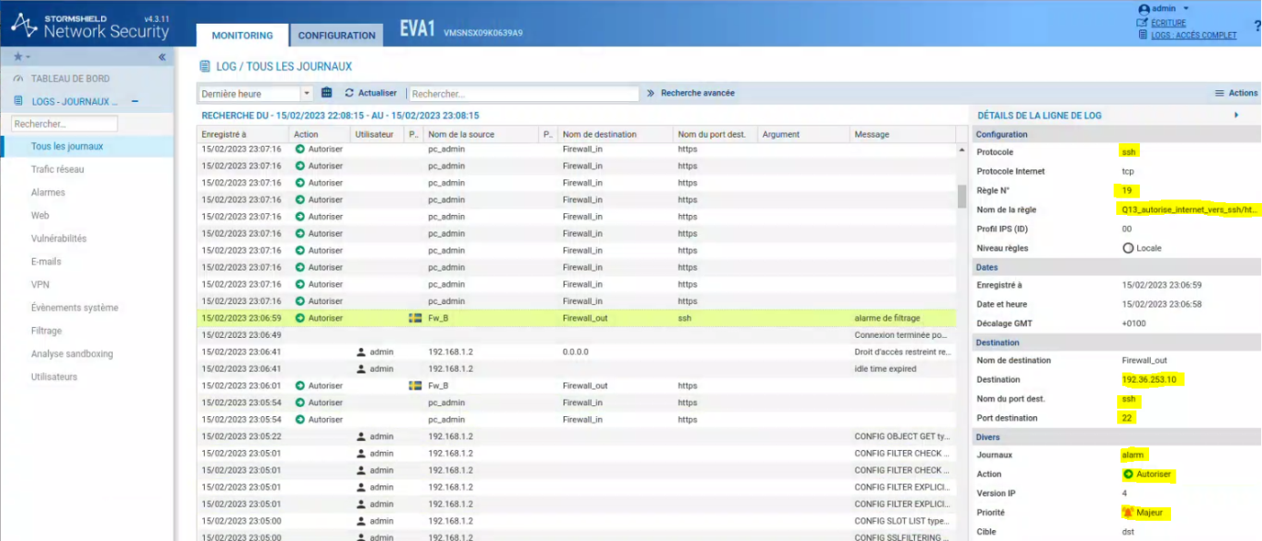
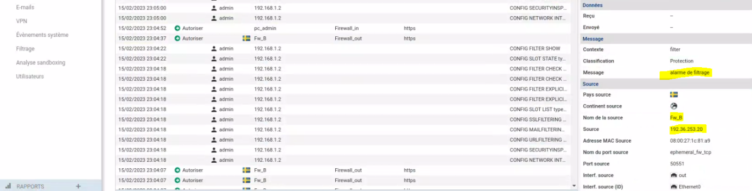

FIN CORRECTION



